1 MCGS 组态软件概述

1.1 什么是 MCGS 组态软件

MCGS(Monitor and Control Generated System,通用监控系统)是一套基
于Windows 平台的，用于快速构造和生成上位机监控系统的组态软件系统。
MCGS 为用户提供了解决实际工程问题的完整方案和开发平台，能够完成现
场数据采集、和报表输出以及企业监控网络等功能。
MCGS 具有操作简便、可视性好、可维护性强、高性能、高可靠性等突出特点， 已成功应用于石油化工、钢铁行业、电力系统、水处理、环境监测、机械制造、 交通运输、能源原材料、农业自动化和航天等领域，经过各种现场的长期实际运
行，系统稳定可靠。
1.2 MCGS 组态软件系统的构成

1.2.1MCGS 组态软件的整体结构

MCGS 软件系统包括组态环境和运行环境两个部分。组态环境相当于一套完整 的工具软件，用来帮助用户设计和构造自己的应用系统。运行环境则按照组态环 境中构造的组态工程，以用户指定的方式运行，并进行各种处理，完成用户组态
设计的目标和功能。两部分相互独立，有紧密相关。

1.2.2MCGS 组态软件的五大组成部分

用 MCGS 组态软件建立的工程由主控窗口、设备窗口、用户窗口、实时数据 库和运行策略五部分构成。每一部分分别进行组态操作，可完成不同的工作，且
具有不同的特性。
(1) 主控窗口构造了应用系统的主框架
(2) 设备窗口是MCGS嵌入版系统与外部设备联系的媒介
(3) 用户窗口实现了数据和流程的“可视化”
(4) 实时数据库是MCGS嵌入版系统的核心
(5) 运行策略是对系统运行流程实现有效控制的手段

1.3 MCGS 组态软件功能和特点

MCGS 的主要特点和基本功能如下：
(1) 简单灵活的可视化操作界面
(2) 实时性强、良好的并行处理性能
(3) 丰富、生动的多媒体画面
(4) 开放式结构，广泛的数据获取和强大的数据处理功能
(5) 完善的安全体制
(6) 强大的网络功能
(7) 多样化的报警功能
(8) 实时数据库为用户分步组态提供极大方便
(9) 支持多种硬件设备，实现“设备无关”
(10) 控制方便复杂的运行流程
(11) 良好的可维护性和扩展性
(12) 用数据库来管理数据存储，系统可靠性高
(13) 设立对象元件库，组态工作简单方便
(14) 实现对工控系统的分布式控制和管理

2 西门子 S7-200 PLC 简介

2.1 S7-200 编程软件介绍

西门子S7-200 系列PLC 是德国西门子公司(Siemens) 出品的，小型PLC。1994 年S7-200PLC 进入中国，立刻受到了用户的广泛欢迎；随着1998 年S7-200PLC 升 级为第二代产品， 2004 年S7-200PLC升级为第三代产品，S7-200PLC 已经成为
小型PLC 中的佼佼者。
S7-200 CN 继承了S7-200 的优良品质和卓越性能，适用范围可覆盖从替代 继电器的简单控制到复杂的自动化控制，应用领域极为广泛，覆盖所有与自动监 测，自动化控制有关的工业及民用领域，包括各种纺织机械、中央空调、印刷机 械、包装机械、工程机械、小型机床、楼宇自控、民用设施、环境保护设备等等。 适用于各行各业，各种场合中的检测、监测及控制的自动化。 S7-200 系列的强 大功能使其无论在独立运行中，或相连成网络皆能实现复杂控制功能，具有较高
的性能/价格比。

2.2 S7-200 通讯方式

S7200PLC 的通讯端口为RS485 模式。
通讯连接方式：
(1)采用标准串口型号的西门子PC/PPI 电缆；
( 2 ) 采 用RS232/485 转换器连接， RS485 的A 正B 负与PLC 编程口3 正8 负连
接；
(3)TPC 触摸屏的RS485 接口的A 正B 负与PLC 编程口3 正8 负连接。

2.3 S7-200 通讯参数设置

S7-200 系列PLC 可以通过西门子STEP7-Micro/WIN 为S7-200PLC 配置波特
率和PLC 地址。
当为S7-200 修改参数后，需要将改动参数的系统块下载至S7-200。 每台
S7-200 CPU 的默认波特率为9.6 kbps (即：9600 bps), 默认PLC 地址为2。当PLC
设置地址时， 一次只能连接并设置一个PLC。
参数设置方法：
(1)连接好PLC 及PPI 电 缆 ，PLC 上电，运行STEP7-Micro/WIN 编程软件。

(2)设置PG/PC 接口：

2.4 S7-200 与 MCGS 的通讯连接

S7-200PLC 的通讯端口是RS485。
MCGS通讯端口有两个：①COM1是RS232通讯协议②COM2是RS485通讯协议
(1) 一个S7200PLC 与一个MCGS 通讯连接
① PLC 连接MCGS 的COM2(RS485)端口
② PLC 连接MCGS的COM1(RS232)端口
(2)多个S7-200PLC 与一个MCGS 通讯相连
① 所有PLC 的波特率相同
设置各个PLC 的地址不相同，范围：1--32
② 所有的PLC 的波特率为9600 或者19200,将PLC 按照波特率分成两组，波
特率9600 一组，波特率19200 一组，参照①进行设置。

3 控制系统的设计

3.1 控制要求

控制系统按预定节拍产生一个“环形分配器”,有了环形分配器，彩灯就得 到预设频率和预设花样的闪亮信号，在整个工作过程中定时实现花样的变换。先 根据花样变换的规律列出动作时序表，再按预设彩灯变换花样在表中“打点”,
然后再根据动作时序表输出即可。
此次实训所选彩灯变换花样为跳闪方式：1隔1跳2,回跳1,隔1跳2,回
跳1……,其动作时序表为
表3-1 动作时序表

黄拍  输出 | 1 | 2 | 3 | 4 | 5 | 6 | 7 | 8 | 9 | 10 | 11 | 12 | 13 | 14 | 15 | 16
Q0.0 | + |  |  |  |  |  |  |  |  |  |  | + |  | +
Q0.1 |  |  | + |  |  |  |  |  |  |  |  |  |  | + |  | +
Q0.2 |  | 十 |  |  | 十 |  |  |  |  |  |  |  |  |  |  | 十
Q0.3 |  | + |  | + |  |  | +
Q0.4 |  |  |  | + |  | + |  |  | +
Q0.5 |  |  |  |  |  | 十 |  | 十 |  |  | 十
Q0.6 |  |  |  |  |  |  |  | + |  | + |  |  | 十
Q0.7 |  |  |  |  |  |  |  |  |  | + |  | + |  |  | +

3.2 PLC 的输入/出分配表

表3-2 输入/出分配表
输入信号 | 启动按钮SB1 | I0.7
 | 灯1 | Q0.0

输出信号
输出信号 | 灯2 | Q0.1
输出信号 | 灯3 | Q0.2
输出信号 | 灯4 | Q0.3
输出信号 | 灯5 | Q0.4
输出信号 | 灯6 | Q0.5
输出信号 | 灯7 | Q0.6

 | 灯8 | Q0.7

3.3 电气图

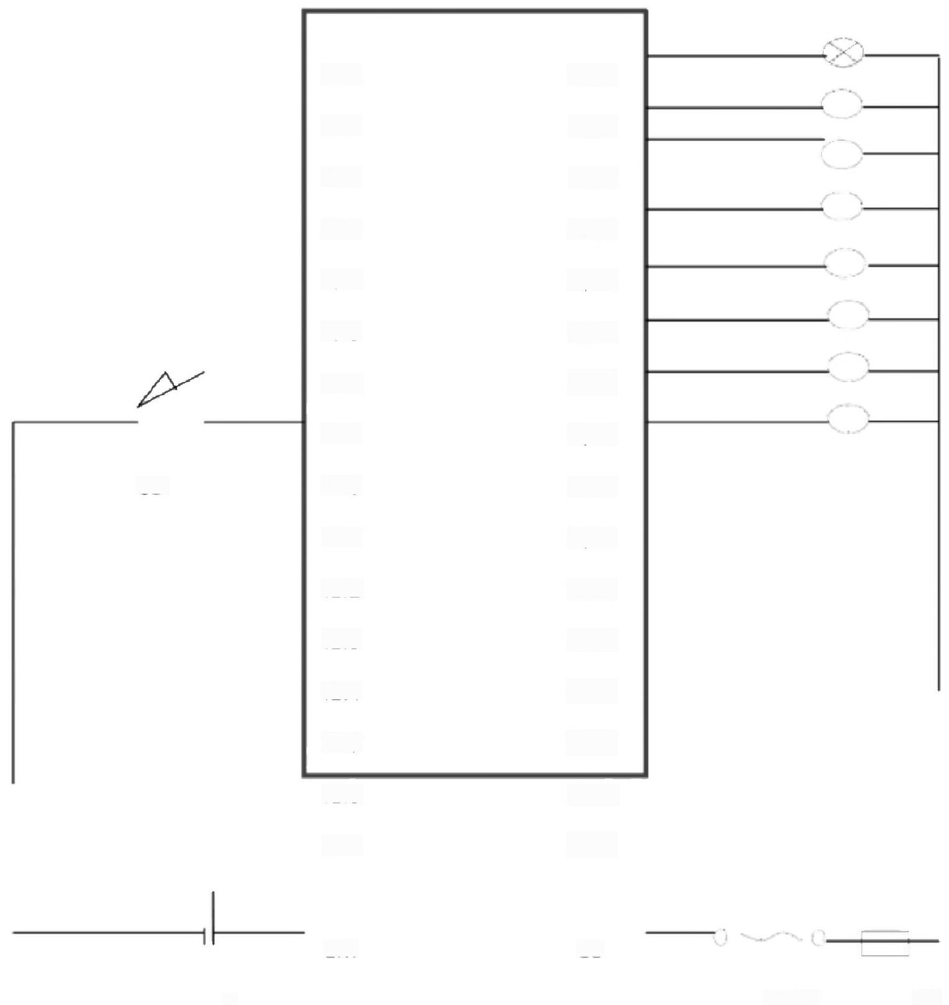
SD

10.0
10.1

10.2

10.3

10.4

10.5

10.6

10.7

11.0

l1.1

11.2

11.3

11.4

11.5
11.6

11.7

Q0.0
Q0.1

Q0.2

Q0.3

Q0.4

Q0.5

Q0.6

Q0.7

Q1.0
Q1.1

Q1.2

Q1.3

Q1.4

Q1.5

Q1.6
Q1.7

1M 1L

+
一

220V

FU

24V

CPU 226 CN

图3 - 1 1/0接线图

3.4 系统程序设计

3.4.1PLC 程序

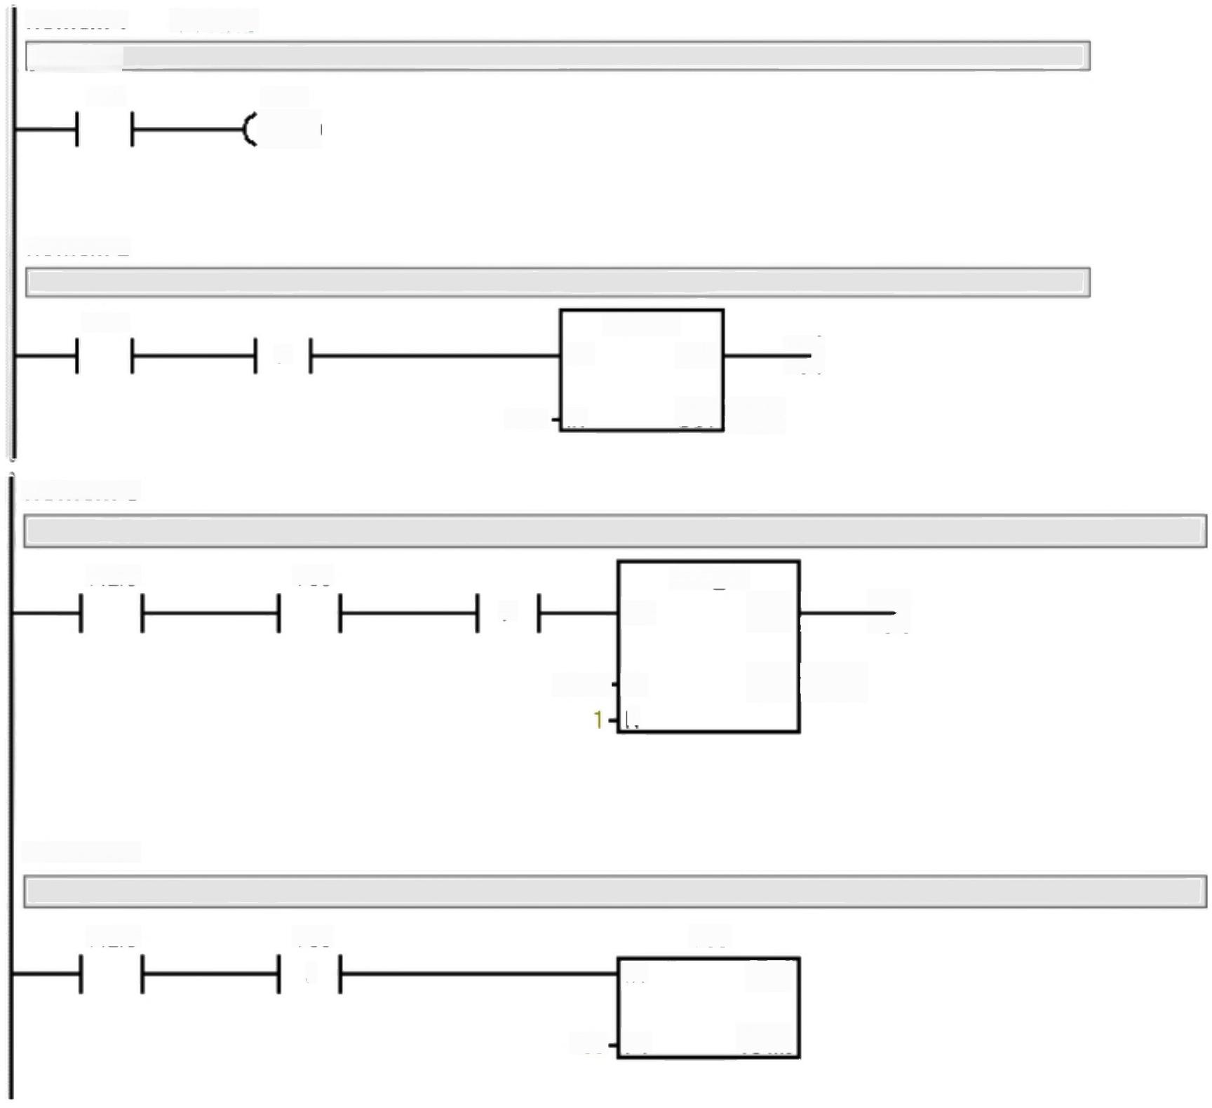
Network 1 节日彩灯
网络注释
10.0 M2.0
)

Network 2

M2.0
P

16#1 IN our Mwo

Network 3

M2.0 T33
EN ENO+ )

MWO- IN OuT-MW0
N

Network 4

T33
TON

10ms
MOV_W
EN ENO
IN

+50 · PI
ROL_W
T33
/
)
M2.0
P

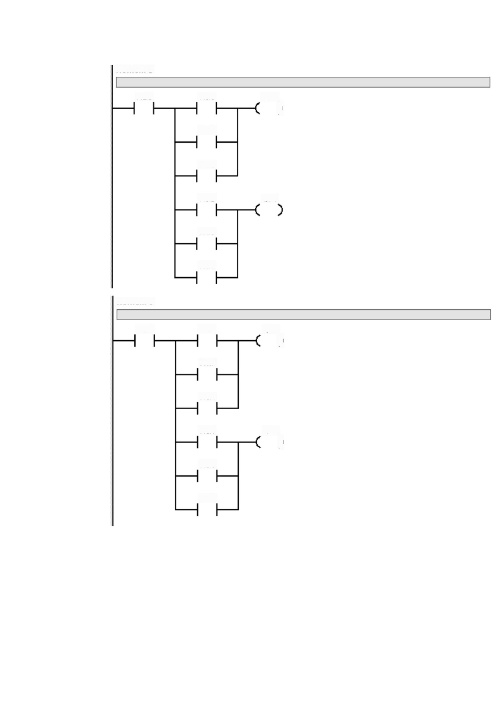
Network 5

M0.0
M2.0
Q0.0
)

M1.3

M1.5

M0.2
Q0.0

M1.5

M1.7

Network 6

Q0.2
M0.1
M2.0
)

M1.7

M0.4

M0.1
Q0.3
)

M0.3

M0.6




Network 7

M0.3
M2.0

M0.5

M1.0

M0.5

M0.7

M1.2

Q0.3
)

Q0.5

Network 8

M2.0

M0.7

Q0.6

( )

M1.1

M1.4

M1.1 Q0.7
)

M1.3

M1.6

3.4.2工作过程分析

按下启动按钮 I0.0 接 通 ，M2.0 得电闭合，开始计时同时正跳变指令检测到 正跳变信号后，开灯初始 Q0.0 灯亮(此时 MWO 为0000000000000001, Q0.0Q0.1Q0.2Q0.3Q0.4Q0.5Q0.6Q0.7 10000000);0.5s 后 T33 接通，网络3的
正跳变触电指令检测到第一次正跳变信号执行左循环移位指令(即 MWO 为0000
0000 0000 0010 ) , 灯 Q0.2 和 Q0.3 亮 ( 此 时

Q0.0Q0.1Q0.2Q0.3Q0.4Q0.5Q0.6Q0.7 00110000), 此时 T33 再次开始计时；0.5s
后，网络3 的正跳变触点指令检测到第二次信号，第二次执行左移位指令(即
MWO 为 0000 0000 0000 0100 ), 灯 Q0.1 亮 ( 此 时
Q0.0Q0.1Q0.2Q0.3Q0.4Q0.5Q0.6Q0.7 01000000), 此时 T33 第三次开始计时；
0.5s 后，网络3的正跳变触点指令检测到第三次信号，第三次执行左移位指令 ( 即 MWO 为0000 0000 0000 1000),灯 Q0.3 和 Q0.4 亮 ( 此 时
Q0.0Q0.1Q0.2Q0.3Q0.4Q0.5Q0.6Q0.7 00011000), 此时 T33 第四次开始计
时……如此循环下去。

3.5 MCGS 组态过程

3.5.1建立工程

双击桌面 “MCGS 组态环境”图标，进入MCGS 组态环境，如图3-2所示。
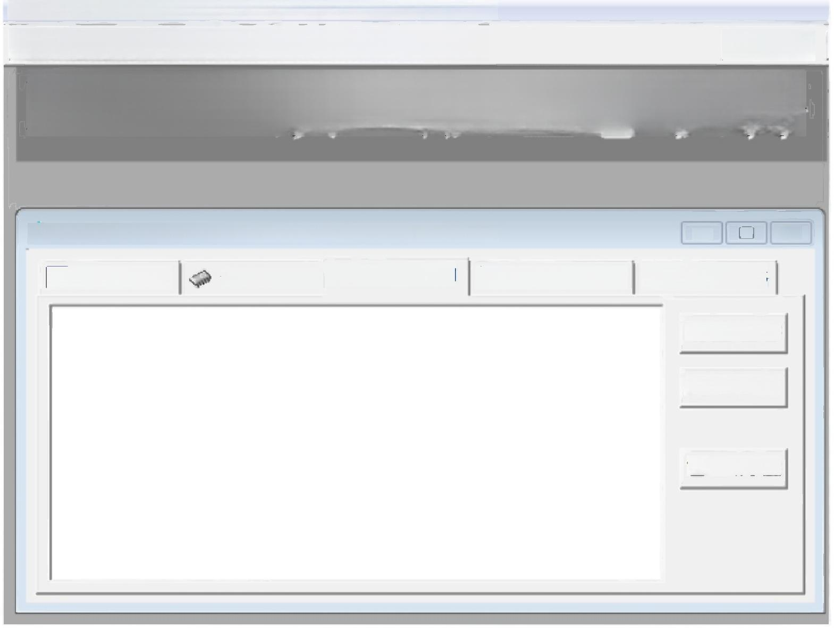
文件(F) 编辑(E) 查看(V) 插入(1) 工具(T) 窗 口(W) 帮 助(H)
D 国
MCGS嵌入版组态软件

工作台：E:\安装程序包\MCGSE\PROGRAM\新建工程1.MCE
国 主控窗口 设备窗口 图用户窗口 的实时数据库

回

运行策略

×

动画组态
新建窗口

窗口属性

以上内容仅为本文档的试下载部分，为可阅读页数的一半内容。如要下载或阅读全文，请访问：https://d.book118.com/866035102110010100

